实验13 复合混沌加、解密
【实验目的】
- 熟悉混沌的定义。
- 掌握复合混沌映射的特性。
- 掌握复合混沌映射的加、解密原理。
- 编程实现复合混沌映射的加、解密过程。

【实验原理】
单一的混沌迭代系统，其动力学行为容易破译，而复合混沌迭代系统的动力学行为则与复合序列R和各个混沌迭代子系统的动力学行为有关。一般而言，复合迭代系统保持了所有迭代子系统的混沌特性，比单个子系统的动力学行为还要复杂得多。由于采用了满足特定要求的复合序列和转换算子，使得加密位具有均匀的、独立同分布的特性，其抗统计性能良好。从其在数字图像加密中的运用来看，无论其视觉效果还是性能指数均优于一些常见的数字图像加密技术。
在（0，1）上构造两个特殊的函数，并对其性质进行分析。在（0，1）定义函数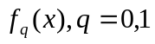
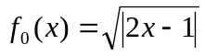 （1）
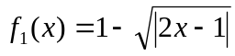 （2）
由此可以得到两个迭代函数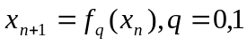。其性质请参考平台给出的文档。
由此，我们可以得到如图1所示的复合混沌加密模型。
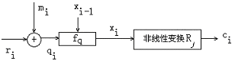
图1 复合混沌序列数字图像的加密
其中，0、1均匀的比特流r_{i}由线性反馈移位寄存器给出，图2给出了使用本原多项式的线性反馈移位寄存器的工作原理模型。
根据平台文档给出的定理2，复合混沌的解密可以使用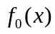 或者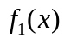来解密，图3给出了使用解密的模型。
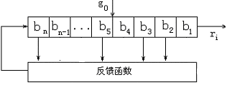
图2线性反馈移位寄存器
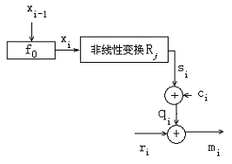
图3 复合混沌序列数字图像的解密（使用解密）
常见的本原多项式如图4所示。使用本原多项式对应位置的比特作为抽头值，可以使得其连续输出的2^{n+1}-2个值在[1,2^{n+1}-1]之间随机且唯一地出现一次，这样，就能确保这连续输出的2^{n+1}-2个值中，0和1出现的概率相等。只要待加密对象的字节长度远远大于2^{n+1}-2，就可以忽略比特流r_{i}中0、1的不均匀性。
例如：一副1024×768×3（共2359296字节）字节的彩色图像，在使用n为7的本原多项式时，2^{n+1}-2的值仅仅为254，显然，254是远远小于2359296的。
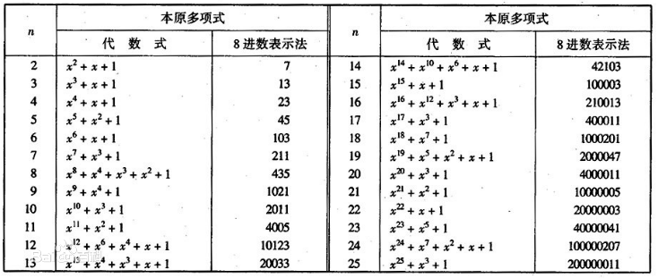
图4 常见的本原多项式
这里去掉的2个值是全0和全1的两个值，它们的出现会是线性反馈移位寄存器失去作用。
表1给出的数据表明，复合混沌加、解密系统产生的密文c输出具有独立同分布与均匀性，图5的加密效果给出了很好的说明。
表1 不同数量级复合序列选择均匀性试验数据
运算数量级 | J | q=0 | q=1 | c=0 | c=1
1E3 | 10 | 504 | 496 | 474 | 526
1E4 | 10 | 4994 | 5006 | 4988 | 5012
1E5 | 10 | 50168 | 49832 | 49844 | 50156
1E6 | 10 | 500280 | 499720 | 498670 | 501330
1E7 | 10 | 4999689 | 5000311 | 4999794 | 5000206
1E8 | 10 | 49999878 | 50000122 | 49996352 | 50003648

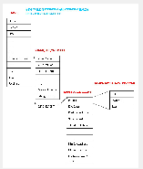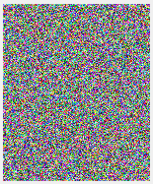
图5 复合混沌图像加密效果展示
【操作验证】
- 打开本实验系统软件MATLAB，点击菜单“文件”，选择“打开”选项，如图6所示，选择实验程序main.m。
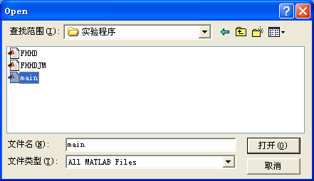
图6 选择实验程序
- 在程序的加密参数准备中，准备好待加密的图像x。如果加、解密程序只是针对灰度图像的加、解密程序，读入的图像是彩色图像时，需要把彩色图像转换成灰度图像。实验程序提供的是彩色图像加、解密程序。
- 点击“Debug”菜单项“Run”，执行实验程序，如图7所示。
- 在弹出的对话框中选择第2项，将实验文件夹添加到MATLAB路径中，如图8所示。
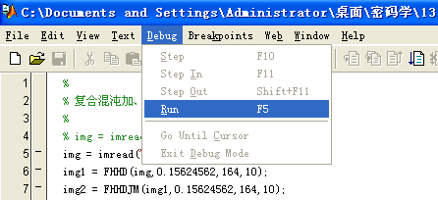
图7 执行实验程序
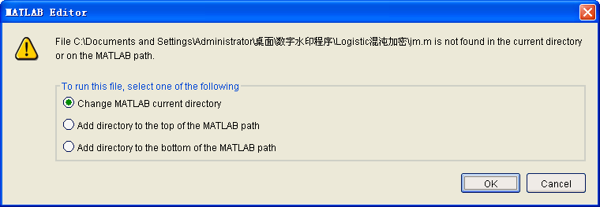
图8 选择实验文件夹添加到MATLAB路径中
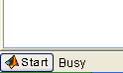
图9 程序运行时MATLAB显示的“忙”状态
5、此时，MATLAB会处于短暂的计算“忙”状态，如图9所示。程序运行完毕就会给出实验结果，如图10所示。
6、观察原始图像与加密图像，加密图像与解密图像，以及原始图像与解密图像，体会他们之间直接的视觉感官效果。

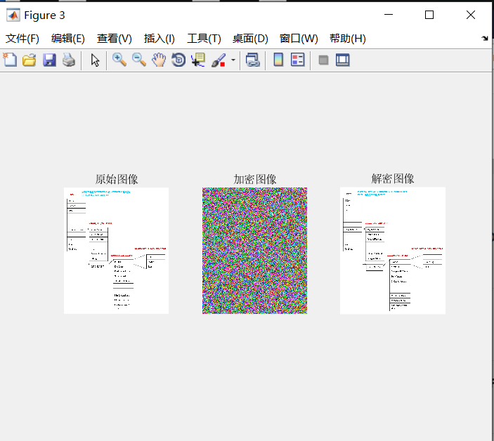
图10 实验程序运行结果
【程序阅读】
复合混沌加密过程如图1所示，解密给出如图3所示，使用的线性反馈移位寄存器的工作原理如图2所示，详细的工作流程就不再给出。
请读者根据图1至3，参考下面的源程序，即可很好地理解源程序的思路。
【程序编写】
1、写一个简单的MATLAB程序，将复合混沌用于图像加、解密。
示例代码如下所示：
%
% 复合混沌加、解密实战系统，主程序
%
% img = imread('dog.jpg');
img = imread('lena1.bmp');
img1 = FHHD(img,0.15624562,164,10);
img2 = FHHDJM(img1,0.15624562,164,10);
figure,subplot(1,3,1);
imshow(img);title('原始图像');
subplot(1,3,2);
imshow(img1);title('加密图像');
subplot(1,3,3);
imshow(img2);title('解密图像');

function [img1]=FHHD(img,x0,g0,j0)
%
% 复合混沌加密函数
%
[m,n,s] = size(img); %获取尺寸
img1 = img; %初始化加密之后图像
for i=1:s %依次对每个比特进行加密
for j=1:n
for k=1:m
for l=1:8
% 1、使用反馈移位寄存器依次输出ri
%使用本源多项式 x^7+x^3+1 抽头8、4、1位
ri = bitget(g0,1);
bit1 = bitget(g0,4);
bit2 = bitget(g0,8);
% 将抽头的三位进行异或得到新的最高位值newbit
newbit = bitxor(ri,bit1);
newbit = bitxor(newbit,bit2);
% 原始反馈移位寄存器g0右移一位
g0 = bitshift(g0,-1);
% 将g0最高位设置为计算得到的newbit
g0 = bitset(g0,8,newbit);
% 2、明文对应位与ri异或得到qi值
qi = bitxor(bitget(img(k,j,i),l),ri);
% 3、根据qi值用对应的混沌函数以及初始变量获得新的迭代混沌值
fx = 1-sqrt(abs(2*x0-1));
if(qi == 0)
fx = 1-fx;
end
% 更新x0的值
x0 = fx;
% 4、混沌值进行Rj非线性变换得到密文
img1(k,j,i) = bitset(img1(k,j,i),l,mod(floor(fx*2^j0),2));
end
end
end
end
imwrite(img1,'jmtx.bmp','BMP');

function [img1]=FHHDJM(img,x0,g0,j0)
%
% 复合混沌解密函数
%
[m,n,s] = size(img); %获取尺寸
img1 = img; %初始化加密之后图像
for i=1:s %依次对每个比特进行加密
for j=1:n
for k=1:m
for l=1:8
% 1、使用f1与初始x0计算混沌值
fx = 1-sqrt(abs(2*x0-1));
% 更新x0的值
x0 = fx;
% 2、混沌值进行Rj非线性变换得到si
si = mod(floor(fx*2^j0),2);
% 3、用1减去密文与si进行异或得到qi
% 高版本MATLAB可以直接使用下面的语句
%qi = 1-bitxor(bitget(img(k,j,i),l),si);
tmp=bitxor(bitget(img(k,j,i),l),si);
if tmp==1
qi=0;
else
qi=1;
end
% 4、使用反馈移位寄存器依次输出ri
% 使用本源多项式 x^7+x^3+1 抽头8、4、1位
ri = bitget(g0,1);
bit1 = bitget(g0,4);
bit2 = bitget(g0,8);
% 将抽头的三位进行异或得到新的最高位值newbit
newbit = bitxor(ri,bit1);
newbit = bitxor(newbit,bit2);
% 原始反馈移位寄存器g0右移一位
g0 = bitshift(g0,-1);
% 将g0最高位设置为计算得到的newbit
g0 = bitset(g0,8,newbit);
% 5、qi与ri的异或值得到明文
mi = bitxor(qi,ri);
img1(k,j,i) = bitset(img1(k,j,i),l,mi);
end
end
end
end
imwrite(img1,'gmtx.bmp','BMP');

【问题思考】
- 如果待加密图像是灰度图像，你将怎样修改程序？
【参考解答】
1、此时，待加密图像只有2维，即[m,n]=size(x)，因此，程序中的3重循环只要修改成2重循环即可。其实，实验程序不需要修改即可自动适应灰度图像与彩色图像。图11给出了针对彩色图像的加、解密效果。
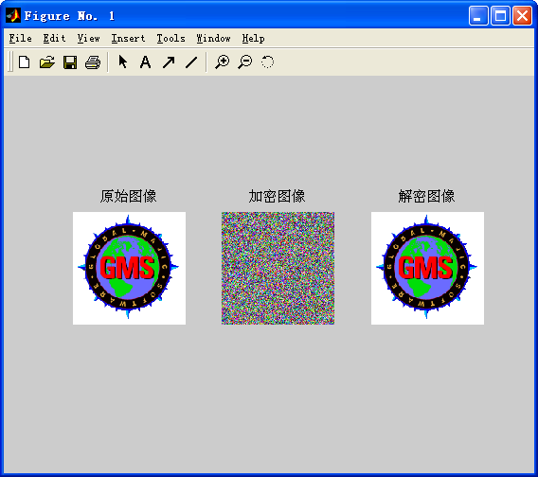
图11 复合混沌对彩色图像的加、解密效果
很明显，复合混沌的加密效果比一般的混沌映射的加密效果要好得多。

